

MEMORIA IA METRO CIUDAD DE MÉXICO

GRUPO: 108
Celia González Ortiz (Coordinadora)
-Grupo de clase: 5S1M-B, Titulación: GII, Tercer curso
Javier García Hernández
Claudia Lastra Díaz
Pablo García Arroyo
Alberto Font Zornoza

INTRODUCCIÓN
En este proyecto nos propusimos abordar un problema relacionado con la planificación de rutas en sistemas de transporte urbano, tomando como referencia la red del Metro de Ciudad de México. Aunque los mapas de la red de metro muestran claramente las conexiones entre líneas y estaciones, elegir el trayecto más conveniente no siempre depende únicamente de la distancia: intervienen también otros aspectos como los transbordos o los horarios de mayor afluencia.
En base a este análisis, nos enfocamos en el propósito principal del proyecto: crear una herramienta que no solo calcule la ruta más corta entre estaciones, sino que pueda priorizar otros criterios de acuerdo a lo que el usuario necesite.
Con ese objetivo, pretendemos desarrollar una aplicación con interfaz gráfica que utiliza el algoritmo A* para hallar rutas dentro del metro de CDMX. No solo buscamos implementar un algoritmo de búsqueda en un grafo, también adaptar su funcionamiento a un contexto realista, ofreciendo resultados que se acerquen a cómo una persona elegiría su trayecto.

DESCRIPCIÓN
El primer paso para la realización de esta práctica fue la clasificación de las paradas, para ello cada parada recibió el número de la línea correspondiente y una letra en orden alfabético desde el principio al fin de la línea. En el caso de las estaciones que cuentan con trasbordos recibieron como nombre el número de las líneas que conectan en ese lugar en orden ascendente y la letra T para indicar que es una estación que cuenta con transbordos.
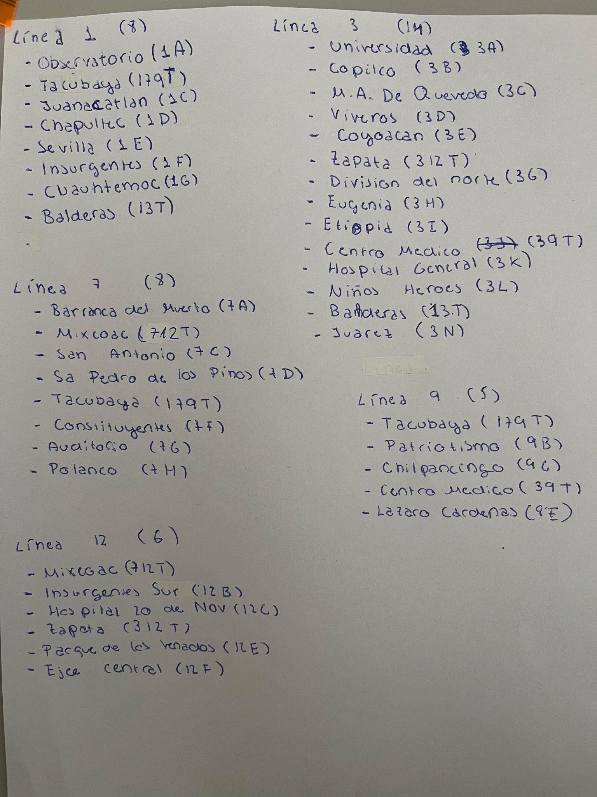

Una vez clasificadas las paradas comenzamos con la realización del grafo este lo realizamos a papel primero para tener una idea clara, y después lo implementamos en python para tener la base de la cual partir y las conexiones claras. Primero lo implementamos y luego lo colocamos de manera que fuese sencillo de comprender visualmente.

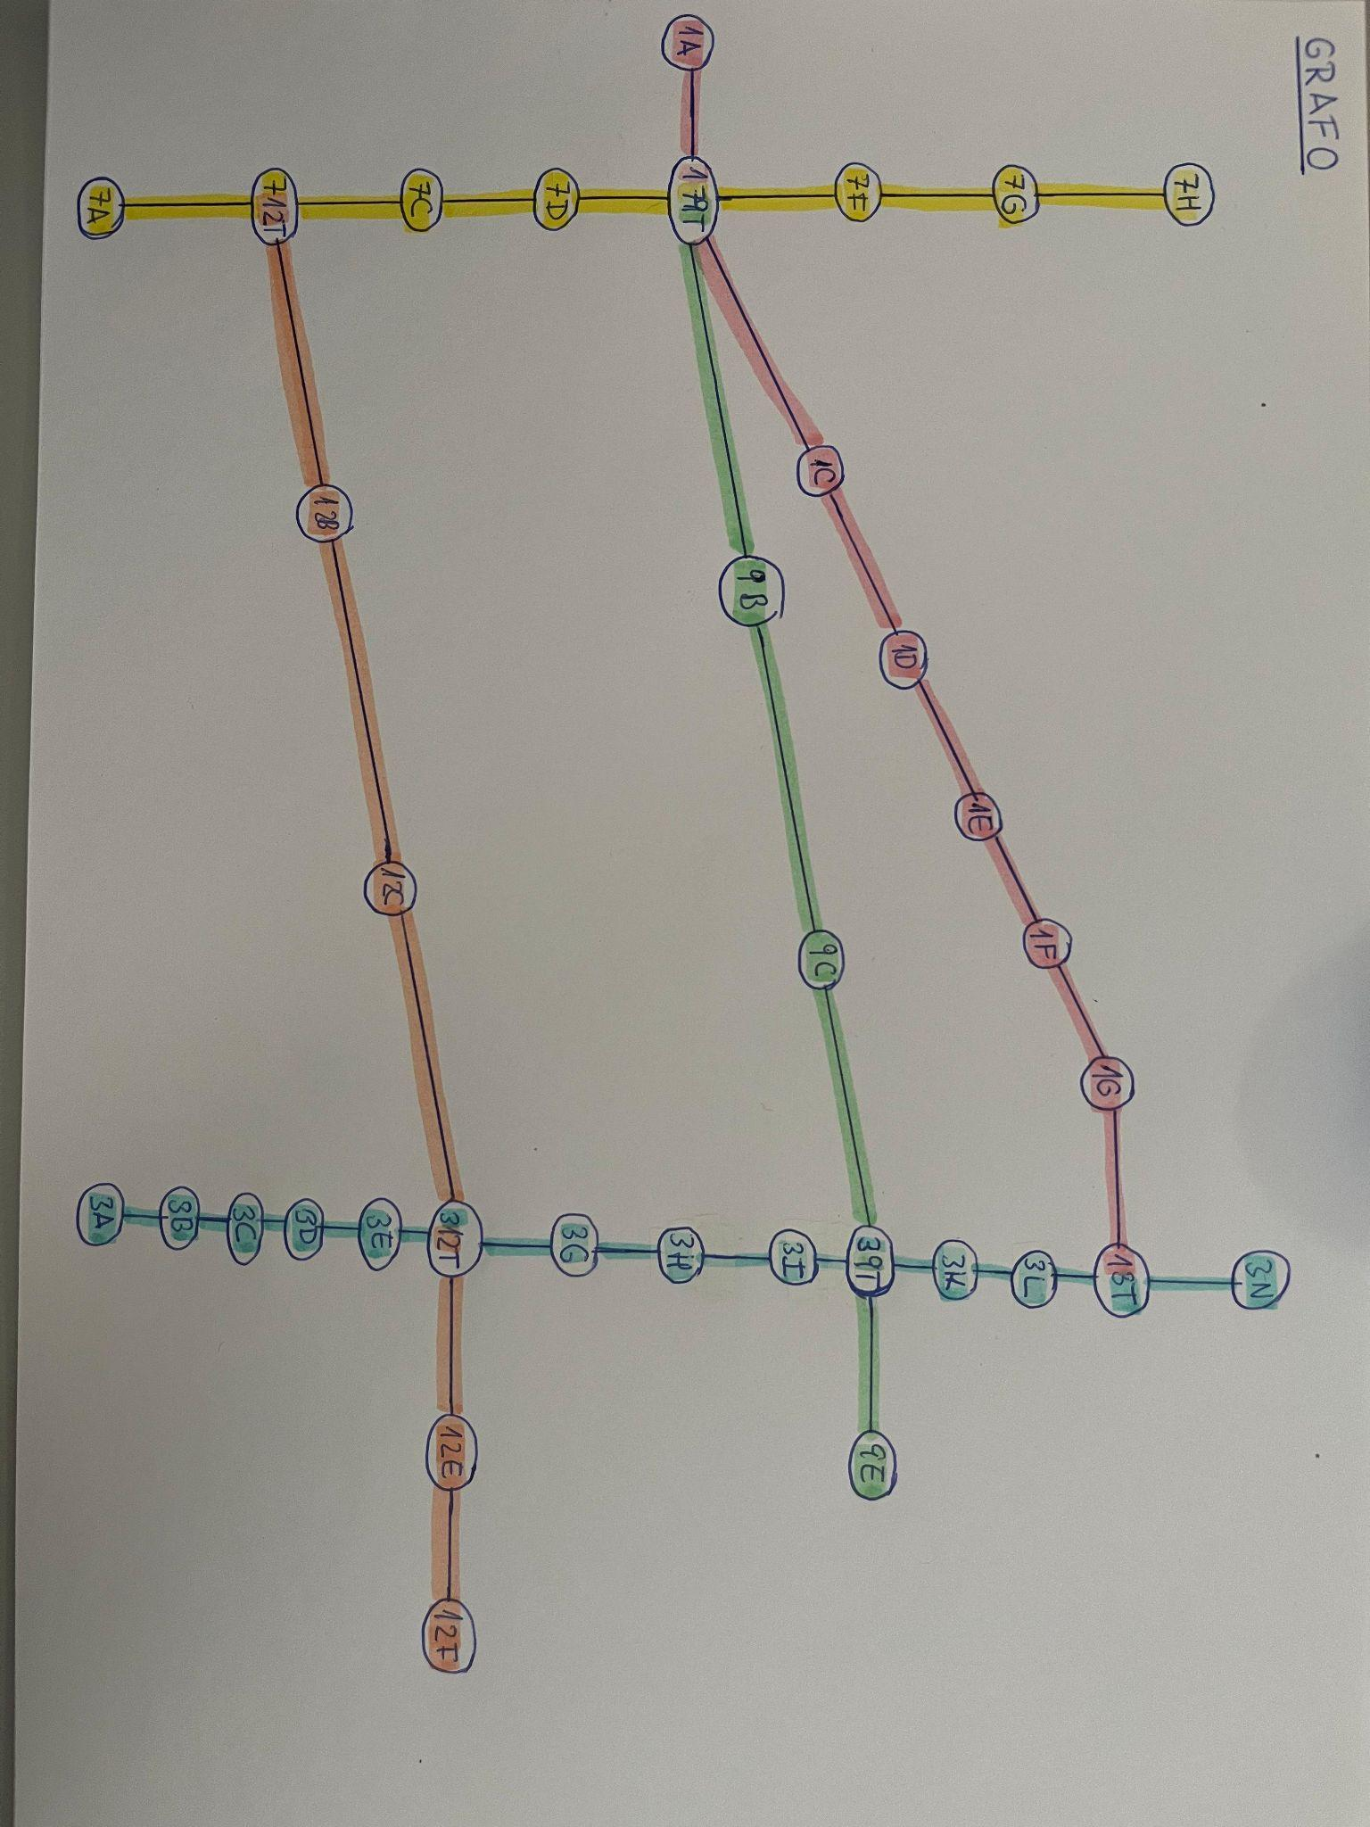

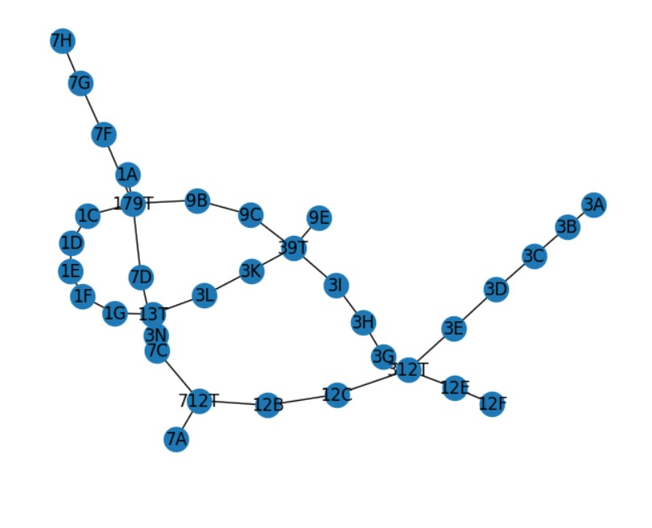

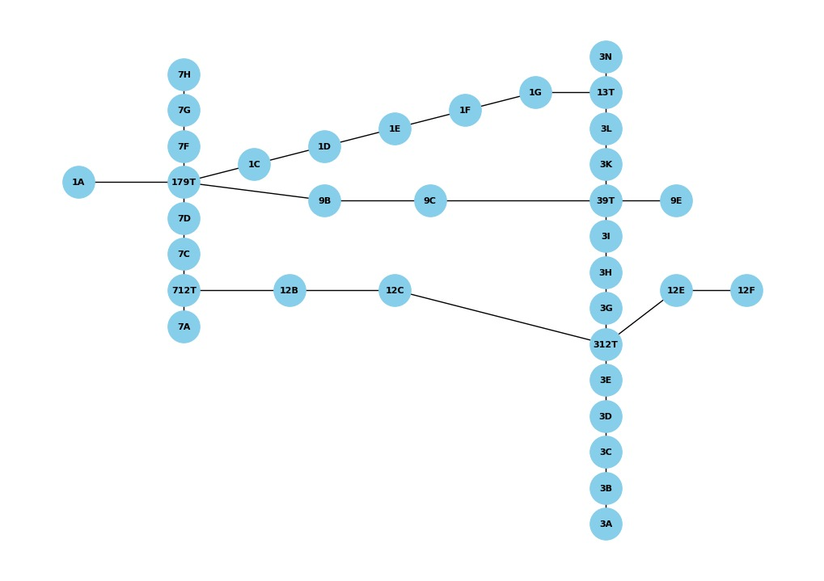

Una vez definido el grafo comenzamos a definir los pesos necesarios para que el grafo sea lo más realista posible, para esto creamos un excel para poder apuntar los tiempos que se tarda de una estación a otra y esto traducido a los pesos que le vamos a poner a las aristas a la hora de programarlo, esto lo hemos conseguido buscando en fuentes como Moovit, Google Maps, la web del metro de CDMX o Mapas (de ios), recopilando información y consiguiendo así saber los pesos para las aristas.

Tabla 1.
LÍNEA |  | ESTACIÓN INICIO |  | NOMBRE EI |  | ESTACIÓN FINAL |  | NOMBRE EF |  | TIEMPO (min) |  | PESO
1 |  | 1A |  | Observatorio |  | 179T |  | Tacubaya |  | 3 |  | 30
1 |  | 179T |  | Tacubaya |  | 1C |  | Juanacatlán |  | 3 |  | 30
1 |  | 1C |  | Juanacatlán |  | 1D |  | Chapultepec |  | 3 |  | 30
1 |  | 1D |  | Chapultepec |  | 1E |  | Sevilla |  | 2 |  | 20
1 |  | 1E |  | Sevilla |  | 1F |  | Insurgentes |  | 3 |  | 30
1 |  | 1F |  | Insurgentes |  | 1G |  | Cuauhtémoc |  | 3 |  | 30
1 |  | 1G |  | Cuauhtémoc |  | 13T |  | Balderas |  | 2,5 |  | 25
3 |  | 3A |  | Universidad |  | 3B |  | Copilco |  | 2 |  | 20
3 |  | 3B |  | Copilco |  | 3C |  | M.A. De Quevedo |  | 2 |  | 20
3 |  | 3C |  | M.A. De Quevedo |  | 3D |  | Viveros |  | 3 |  | 30
3 |  | 3D |  | Viveros |  | 3E |  | Coyoacán |  | 3 |  | 30
3 |  | 3E |  | Coyoacán |  | 312T |  | Zapata |  | 2 |  | 20
3 |  | 312T |  | Zapata |  | 3G |  | División del Norte |  | 2 |  | 20
3 |  | 3G |  | División del Norte |  | 3H |  | Eugenia |  | 2 |  | 20
3 |  | 3H |  | Eugenia |  | 3I |  | Etiopía |  | 2 |  | 20
3 |  | 3I |  | Etiopía |  | 39T |  | Centro Médico |  | 2 |  | 20
3 |  | 39T |  | Centro Médico |  | 3K |  | Hospital General |  | 2 |  | 20
3 |  | 3K |  | Hospital General |  | 3L |  | Niños Héroes |  | 2 |  | 20
3 |  | 3L |  | Niños Héroes |  | 13T |  | Balderas |  | 3 |  | 30
3 |  | 13T |  | Balderas |  | 3N |  | Juárez |  | 2 |  | 20
7 |  | 7A |  | Barranca del Muerto |  | 712T |  | Mixcoac |  | 3 |  | 30
7 |  | 712T |  | Mixcoac |  | 7C |  | San Antonio |  | 2 |  | 20
7 |  | 7C |  | San Antonio |  | 7D |  | San Pedro de los Pinos |  | 2 |  | 20
7 |  | 7D |  | San Pedro de los Pinos |  | 179T |  | Tacubaya |  | 3 |  | 30
7 |  | 179T |  | Tacubaya |  | 7F |  | Constituyentes |  | 2 |  | 20
7 |  | 7F |  | Constituyentes |  | 7G |  | Auditorio |  | 3 |  | 30
7 |  | 7G |  | Auditorio |  | 7H |  | Polanco |  | 2 |  | 20
9 |  | 179T |  | Tacubaya |  | 9B |  | Patriotismo |  | 2 |  | 20
9 |  | 9B |  | Patriotismo |  | 9C |  | Chilpancingo |  | 2 |  | 20
9 |  | 9C |  | Chilpancingo |  | 39T |  | Centro Médico |  | 2 |  | 20
9 |  | 39T |  | Centro Médico |  | 9E |  | Lazaro Cardenas |  | 3 |  | 30
12 |  | 712T |  | Mixcoac |  | 12B |  | Insurgentes Sur |  | 2 |  | 20
12 |  | 12B |  | Insurgentes Sur |  | 12C |  | Hospital 20 de Nov |  | 2 |  | 20
12 |  | 12C |  | Hospital 20 de Nov |  | 312T |  | Zapata |  | 3 |  | 30
12 |  | 312T |  | Zapata |  | 12E |  | Parque de los Venados |  | 2 |  | 20
12 |  | 12E |  | Parque de los Venados |  | 12F |  | Eje Central |  | 2 |  | 20

Al comenzar a pensar en los pesos de los nodos y los transbordos y cómo van a ser programados nos fijamos en que la estación de Tacubaya cuenta con transbordos entre la línea 1, la línea 7 y la línea 9. Al ser tres líneas nos damos cuenta de que el transbordo es distinto entre ellas por lo que no podemos crear un único nodo y ponerle un peso ya que no es el mismo transbordo y depende del recorrido que se vaya a hacer, es por esto que nos damos cuenta que tenemos que redefinir el grafo y crear un nodo para cada transbordo, es decir, tres nodos 17T, 19T y 79T, por lo tanto reescribimos el grafo para poder poner distintos pesos según el transbordo. El cambio queda así en el dibujo del grafo.

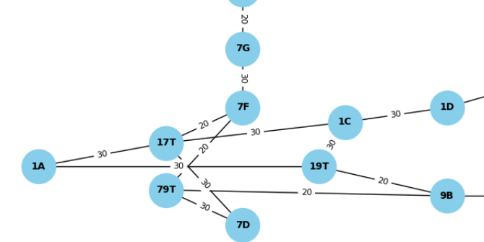

La Tabla 1 tiene los siguientes cambios.

LÍNEA |  | ESTACIÓN INICIO |  | NOMBRE EI |  | ESTACIÓN FINAL |  | NOMBRE EF |  | TIEMPO (min) |  | PESO
1 |  | 1A |  | Observatorio |  | 17T |  | Tacubaya |  | 3 |  | 30
1 |  | 1A |  | Observatorio |  | 19T |  | Tacubaya |  | 3 |  | 30
1 |  | 17T |  | Tacubaya |  | 1C |  | Juanacatlán |  | 3 |  | 30
1 |  | 19T |  | Tacubaya |  | 1C |  | Juanacatlán |  | 3 |  | 30

7 |  | 7D |  | San Pedro de los Pinos |  | 17T |  | Tacubaya |  | 3 |  | 30
7 |  | 7D |  | San Pedro de los Pinos |  | 79T |  | Tacubaya |  | 3 |  | 30
7 |  | 17T |  | Tacubaya |  | 7F |  | Constituyentes |  | 2 |  | 20
7 |  | 79T |  | Tacubaya |  | 7F |  | Constituyentes |  | 2 |  | 20

9 |  | 19T |  | Tacubaya |  | 9B |  | Patriotismo |  | 2 |  | 20
9 |  | 79T |  | Tacubaya |  | 9B |  | Patriotismo |  | 2 |  | 20

Una vez definidos los pesos de las aristas en el grafo comenzamos a definir el peso de los nodos, para comenzar buscamos el tiempo estimado que se para un metro en la parada, el tiempo es de 30 segundos lo que se traduce en un peso de 5, esto implica que cada nodo tendrá como mínimo un peso de 5, y en caso de que sea un nodo de transbordo el peso será mayor dependiendo del transbordo que se vaya a realizar. Quedaría así el grafo poniendo el peso mínimo en todos los nodos.

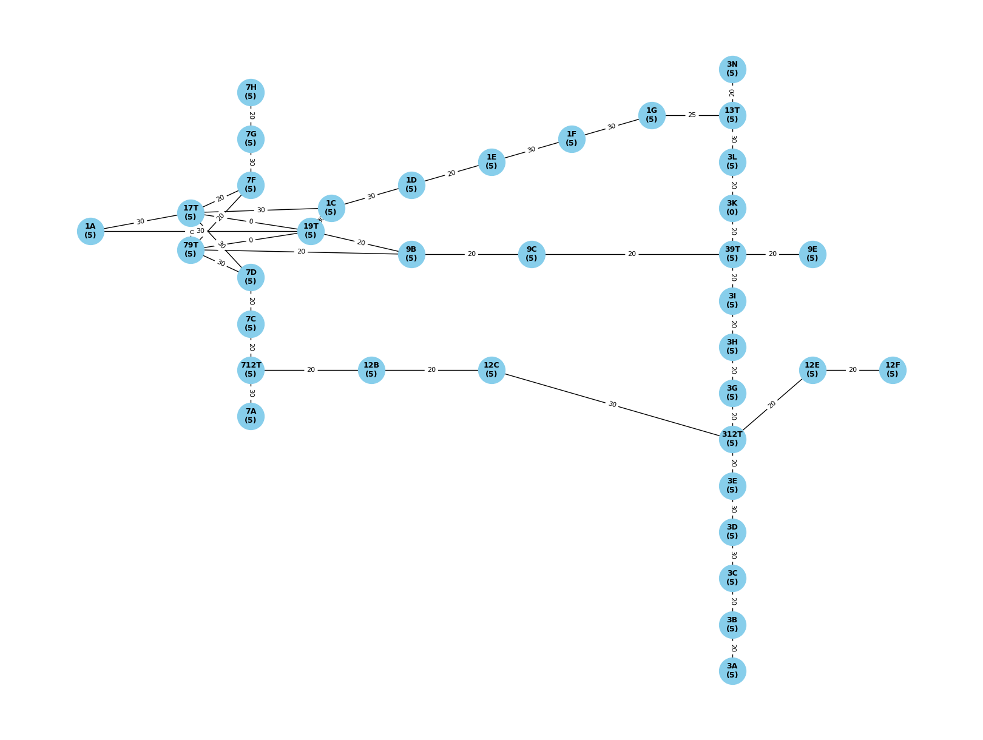

Nuestro siguiente paso es definir el peso de los transbordos entre estación y estación, para esto hacemos una búsqueda de cuánto tiempo se tarda en moverse de un andén a otro del tren, esta información la recopilamos en un excel para hacer una tabla, el tiempo total es la suma del tiempo de transbordo más el tiempo de espera de apertura de puertas de cada tren.

Tabla 2.
TRANSBORDOS - PESOS NODOS
LÍNEA INICIO | LÍNEA FINAL | E. TRASBORDO | TIEMPO | TIEMPO TOTAL |  | PESO
3 | 9 | 39T | 3 | 4 |  | 40
1 | 3 | 13T | 3 | 4 |  | 40
1 | 7 | 17T | 4 | 5 |  | 50
1 | 9 | 19T | 3 | 4 |  | 40
7 | 9 | 79T | 5 | 6 |  | 60
7 | 12 | 712T | 2 | 3 |  | 30
3 | 12 | 312T | 2 | 3 |  | 30

Esto lo implementamos en el código en el grafo de manera que queda así.
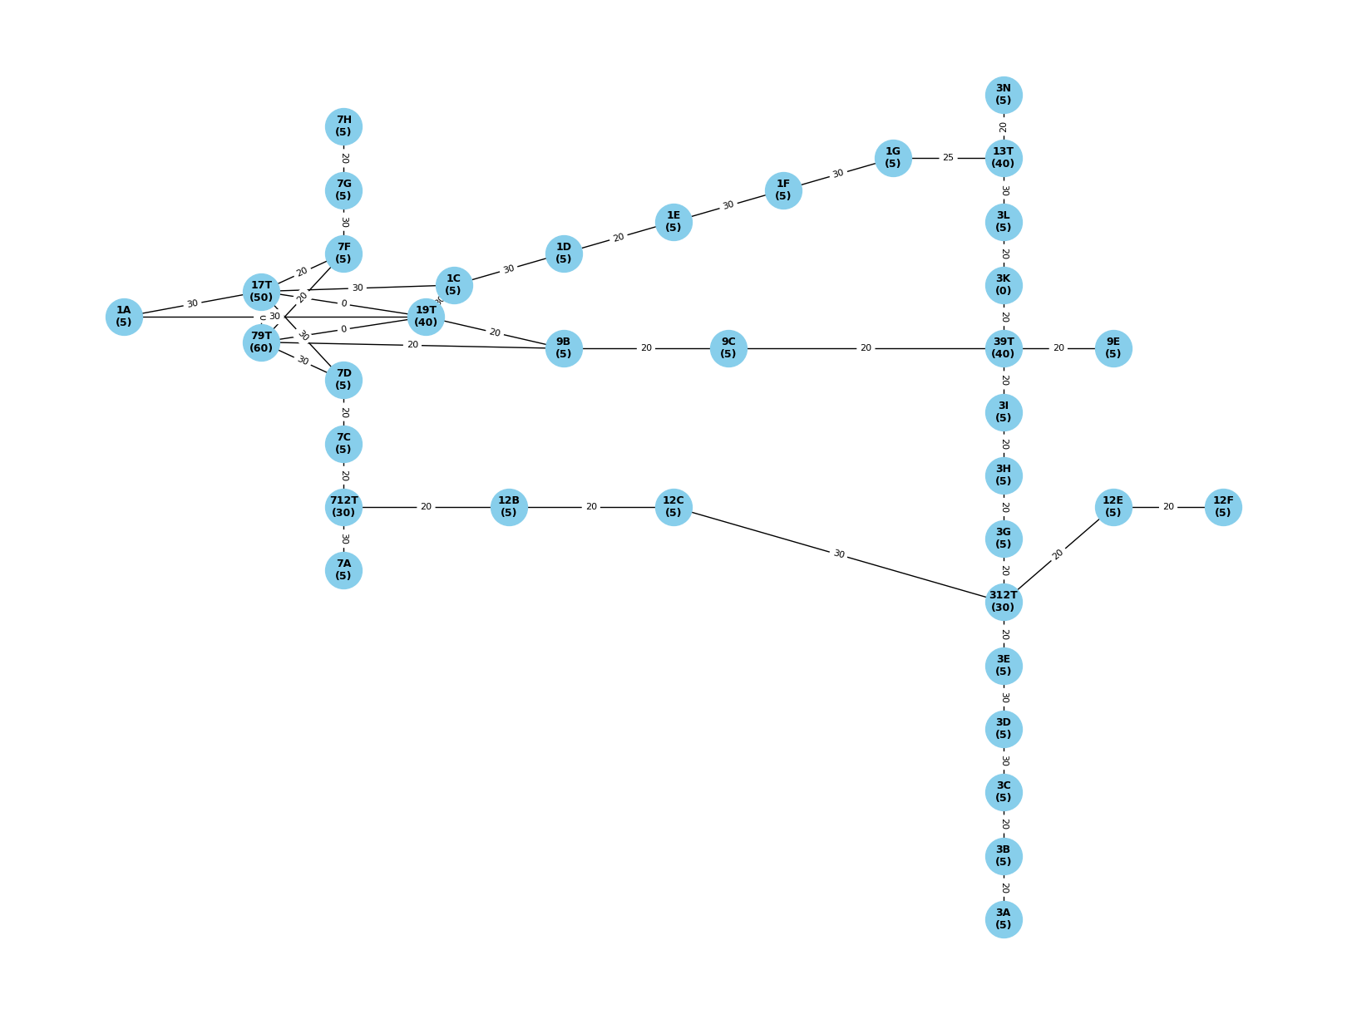

Nuestro siguiente paso es definir las frecuencias horarias de las líneas de metro respecto a cada tramo horario. Hemos dividido los tramos horarios en tres categorías para cada línea, según la afluencia de gente. Los tramos han sido hora baja, hora valle y hora punta, las frecuencias las hemos recogido en una tabla.

Tabla 3.

TRAMOS HORARIOS - TIEMPO
LÍNEA |  | TRAMO HORARIO |  | HORAS |  | FRECUENCIA (MIN) |  | PESO
1 |  | HORA BAJA |  | APERTURA / CIERRE |  | 7 |  | 70
1 |  | HORA VALLE |  | 09:00–17:59; 21:00–22:59 |  | 4 |  | 40
1 |  | HORA PICO |  | 06:00–09:00; 18:00–21:00 |  | 2 |  | 20
3 |  | HORA BAJA |  | APERTURA / CIERRE |  | 7 |  | 70
3 |  | HORA VALLE |  | 09:00–17:59; 21:00–22:59 |  | 4 |  | 40
3 |  | HORA PICO |  | 06:00–09:00; 18:00–21:00 |  | 2 |  | 20
7 |  | HORA BAJA |  | APERTURA / CIERRE |  | 8 |  | 80
7 |  | HORA VALLE |  | 09:00–17:59 |  | 5 |  | 50
7 |  | HORA PICO |  | 06:00–09:00; 18:00–21:00 |  | 3 |  | 30
9 |  | HORA BAJA |  | APERTURA / CIERRE |  | 7 |  | 70
9 |  | HORA VALLE |  | 09:00–17:59; 21:00–22:59 |  | 4 |  | 40
9 |  | HORA PICO |  | 06:00–09:00; 18:00–21:00 |  | 2 |  | 20
12 |  | HORA BAJA |  | APERTURA / CIERRE |  | 9 |  | 90
12 |  | HORA VALLE |  | 09:00–17:59; 21:00–22:59 |  | 5 |  | 50
12 |  | HORA PICO |  | 06:00–09:00; 18:00–21:00 |  | 3 |  | 30

Al pensar en la implementación del algoritmo nos damos cuenta de que si se pasa por un nodo y se sigue al siguiente no se suma el peso del nodo al peso total por lo que tenemos que sumar a todas las aristas un peso de 5 para que se tenga en cuenta el tiempo de parada, apertura y cierre de puertas en cada parada aun si no se acaba el trayecto en dicha parada. Esto queda así en el grafo.
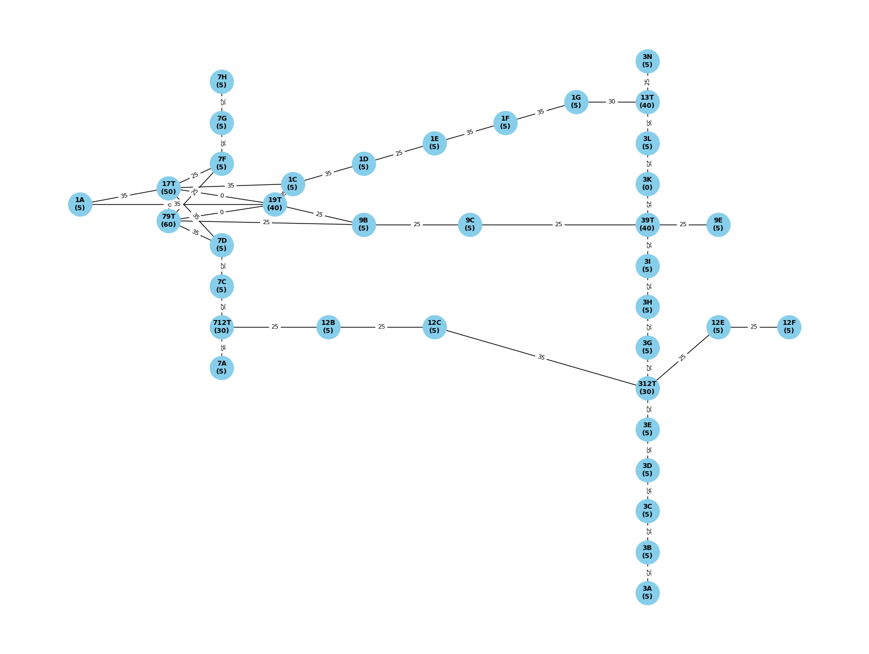

Al hacer las funciones heurísticas nos hemos dado cuenta de que las frecuencias difieren dependiendo si el día es laborable, sábado y domingos/festivos. Por lo tanto hemos recopilado las frecuencias de las horas baja, valle y pico en las siguientes tablas en función del día.

TRAMOS HORARIOS - TIEMPO SÁBADOS
LÍNEA |  | TRAMO HORARIO |  | HORAS |  | FRECUENCIA (MIN) |  | PESO
1 |  | HORA BAJA |  | APERTURA / CIERRE |  | 10 |  | 100
1 |  | HORA VALLE |  | 09:00–17:59 |  | 6 |  | 60
1 |  | HORA PICO |  | 06:00–09:00; 18:00–21:00 |  | 4 |  | 40
3 |  | HORA BAJA |  | APERTURA / CIERRE |  | 10 |  | 100
3 |  | HORA VALLE |  | 09:00–17:59 |  | 6 |  | 60
3 |  | HORA PICO |  | 06:00–09:00; 18:00–21:00 |  | 4 |  | 40
7 |  | HORA BAJA |  | APERTURA / CIERRE |  | 10 |  | 100
7 |  | HORA VALLE |  | 09:00–17:59 |  | 6 |  | 60
7 |  | HORA PICO |  | 06:00–09:00; 18:00–21:00 |  | 4 |  | 40
9 |  | HORA BAJA |  | APERTURA / CIERRE |  | 11 |  | 110
9 |  | HORA VALLE |  | 09:00–17:59 |  | 7 |  | 70
9 |  | HORA PICO |  | 06:00–09:00; 18:00–21:00 |  | 5 |  | 50
12 |  | HORA BAJA |  | APERTURA / CIERRE |  | 12 |  | 120
12 |  | HORA VALLE |  | 09:00–17:59 |  | 8 |  | 80
12 |  | HORA PICO |  | 06:00–09:00; 18:00–21:00 |  | 5 |  | 50

TRAMOS HORARIOS - TIEMPO DOMINGOS Y FESTIVOS
LÍNEA |  | TRAMO HORARIO |  | HORAS |  | FRECUENCIA (MIN) |  | PESO
1 |  | HORA BAJA |  | APERTURA / CIERRE |  | 10 |  | 100
1 |  | HORA VALLE |  | 11:00–17:59 |  | 8 |  | 80
1 |  | HORA PICO |  | 18:00 – 20:59 |  | 6 |  | 60
3 |  | HORA BAJA |  | APERTURA / CIERRE |  | 10 |  | 100
3 |  | HORA VALLE |  | 11:00 – 17:59 |  | 8 |  | 80
3 |  | HORA PICO |  | 18:00 – 20:59 |  | 6 |  | 60
7 |  | HORA BAJA |  | APERTURA / CIERRE |  | 11 |  | 110
7 |  | HORA VALLE |  | 11:00 – 17:59 |  | 9 |  | 90
7 |  | HORA PICO |  | 18:00 – 20:59 |  | 7 |  | 70
9 |  | HORA BAJA |  | APERTURA / CIERRE |  | 10 |  | 100
9 |  | HORA VALLE |  | 11:00 – 17:59 |  | 8 |  | 80
9 |  | HORA PICO |  | 18:00 – 20:59 |  | 6 |  | 60
12 |  | HORA BAJA |  | APERTURA / CIERRE |  | 12 |  | 120
12 |  | HORA VALLE |  | 11:00 – 17:59 |  | 10 |  | 100
12 |  | HORA PICO |  | 18:00 – 20:59 |  | 8 |  | 80

Después de definir estas tablas comenzamos definiendo el código para las mismas. Para esto hacemos que el código tenga en cuenta la hora del sistema para sumar el peso de la frecuencia media de lo que hay que esperar a los trenes.

De esta forma, las tablas de tiempos, transbordos y frecuencias quedan integradas en el programa mediante estructuras de datos que se consultan en tiempo de ejecución. A partir de la hora que sea insertada y del tipo de día (laborable, sábado o festivo), el código determina en qué tramo horario se encuentra cada línea y suma al coste total el peso correspondiente a la frecuencia media de paso de los trenes. Esto nos permite que el grado no solo representa las distancias y los tiempos de viaje entre estaciones, sino también la espera realista asociada a cada trayecto.

Gracias a esta configuración previa, el algoritmo A* trabaja siempre sobre un grafo actualizado en contexto temporal del usuario, ajustando el peso de las aristas y de los nodos de transbordo según la situación.

Una vez terminado el programa y habiendo comprobado que al ejecutarlo calcula correctamente los tiempos de trayecto comenzamos con la implementación en html para llegar a la interfaz que usará el usuario.
Para programar la interfaz nos hemos inspirado en google maps, mapas, moovit y aplicaciones del estilo. Hemos decidido implementarlo de manera en que haya un botón desplegable de origen con todas las paradas disponibles y otro igual de destino, el usuario seleccionará de esta lista el origen y el destino del trayecto deseado y presionará el botón de “Calcular ruta” para que le devuelva el trayecto óptimo que tiene que realizar y el tiempo estimado que se tarda en hacer dicho trayecto.

A parte de estos botones decidimos añadir también un botón de “Intercambiar” para poder cambiar el orden en caso de que el usuario se haya equivocado y también un botón de “Resetear” para que vuelva al inicio para poder introducir una ruta nueva.
Al terminar esto decidimos también implementar que cuando se calcule una ruta se ilumine la ruta seleccionada y se atenúe el resto del mapa para que sea más visual el trayecto que ha de realizar el usuario. A la derecha del mapa incluimos también una lista de las paradas que tiene que tomar el usuario para llegar desde su origen al destino seleccionado.

Imagen de la interfaz sin ruta seleccionada.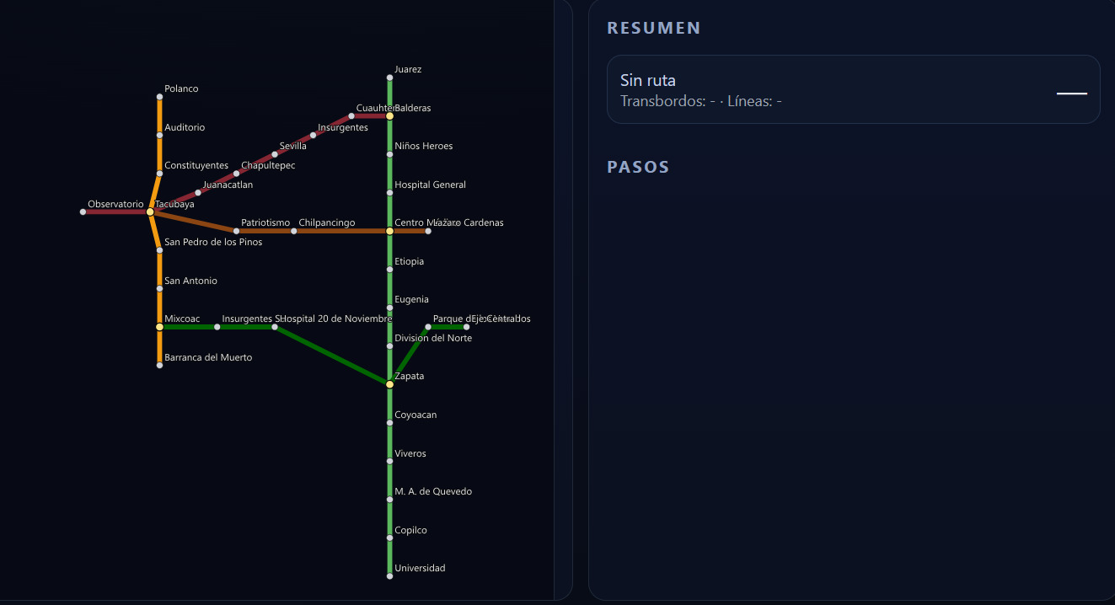

Imagen de la interfaz con una ruta seleccionada.
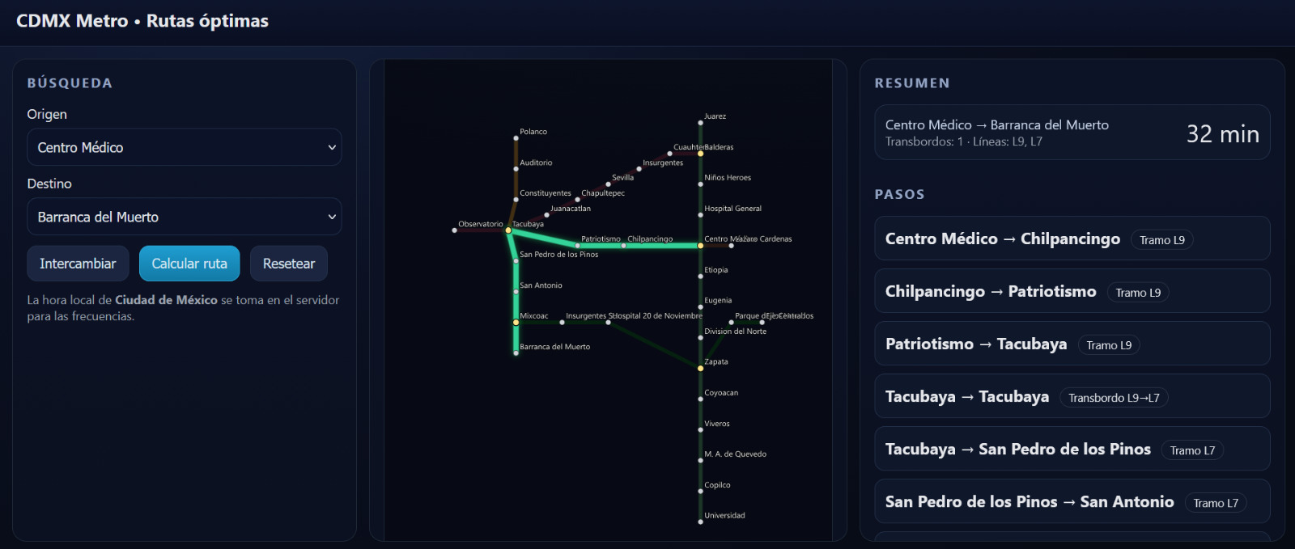

CÓDIGO FUENTE
La carpeta con todo el contenido necesario para su ejecución se encuentra en: https://drive.google.com/file/d/1kAd6rj2QDdMUl_eJmdQHgpc5iWVRuolz/view?usp=sharing

1. Contenido del ZIP entregado
Buscador/
│
├── server.py
├── metro_algo.py
├── IA - TIEMPOS TRASLADOS.xlsx
│
├── static/
│ └── index.html
│
└── README.txt (opcional)
server.py → servidor Flask (API REST).
metro_algo.py → algoritmo de rutas, frecuencias, transbordos y pesos.
static/index.html → interfaz gráfica estilo Google Maps para interactuar con el sistema.
El archivo Excel contiene toda la información real de las líneas, estaciones, tiempos, transbordos y pesos.
2. Requisitos previos
Antes de ejecutar el programa se debe tener instalado:
- Software necesario
- Python 3.10 o superior
- pip (gestor de paquetes de Python)
- Librerías necesarias
La ejecución requiere instalar:Flask, Pandas y openpyxl.
3. Instalación
- Descomprimir la carpeta del proyecto en cualquier ubicación.
- Abrir una terminal dentro de la carpeta:
cd ruta\Buscador
- Instalar las dependencias (Escribir en terminal lo siguiente)
- Instalar python: winget install Python.Python.3.12
- Crear entorno virtual ( la primera vez): python -m venv .venv
- Activar dependencias: .venv\Scripts\Activate.ps1
- Si produce error, ejecutar (solo una vez):
Set-ExecutionPolicy Scope CurrentUser -ExecutionPolicy RemoteSigned
- pip install flask pandas openpyxl
4. Ejecución del programa
Dentro de la carpeta del proyecto, ejecutar:
python server.py

Si todo está correcto aparecerá:
* Running on http://17.0.0.1:5000

5. Acceso a la interfaz gráfica
- Abrir un navegador web (Chrome recomendado).
- Ir a: http://127.0.0.1:5000

Se cargará la interfaz, con:
- Selección de origen y destino
- Botón de intercambiar
- Botón Calcular ruta
- Botón Resetear (Utilizarlo cada vez que se busque una ruta nueva)
- Mapa completo del Metro CDMX
- Líneas coloreadas
- Resumen de ruta y transbordos
- Ruta óptima marcada en verde
La hora y el tipo de día se detectan automáticamente según la hora local del sistema (zona horaria de Ciudad de México).

7. Errores comunes y solución
- Error: openpyxl no instalado
Solución: pip install openpyxl

- Error de ruta del Excel:
Solución: Editar la ruta en el archivo metro_algo.py: FILE_PATH = "ruta/al/archivo.xlsx"

Si se encuentra con cualquier problema al intentar probar o ejecutar el programa, le rogamos que contacte con cualquiera de nosotros con la mayor brevedad posible a los siguientes correos electrónicos para brindarle el soporte técnico necesario:
(alberto.font@alumnos.upm.es, celia.gonzalez.ortiz@alumnos.upm.es , javier.garciah@alumnos.upm.es, claudia.lastra@alumnos.upm.es, pablo.garciaa@alumnos.upm.es)

CONCLUSIONES TÉCNICAS
Nuestro mayor problema ha sido construir un grafo lo más realista posible del metro CDMX, sobre todo que reflejase de manera precisa los tiempos reales del recorrido, las paradas, los transbordos etc. Para representar dichos transbordos los cuales conectan más de dos líneas llegamos a la conclusión de que había que crear nodos específicos. También nos encontramos con que las frecuencias varían dependiendo de la hora y el día, por lo que tuvimos que crear un excel que recopila esa información para que luego el código pudiese acceder a ello. Finalmente logramos un código capaz de resolver estos errores y lo validamos con diferentes pruebas.
Respecto al trabajo en grupo, dividimos las tareas para avanzar en paralelo ayudándonos mutuamente y reunidos siempre que realizamos el trabajo, y siempre y cuando nos encontramos un problema el grupo decidió como resolverlo de manera conjunta.

REFERENCIAS

moovit.com - Hemos recurrido a este recurso para obtener información precisa sobre los tiempos de desplazamiento entre estaciones de metro. Además, hemos utilizado los datos proporcionados por esta fuente para estimar con mayor exactitud los tiempos empleados en los transbordos incluidos en nuestro mapa, con el objetivo de reflejar de la forma más fiel posible las condiciones reales del trayecto.

googlemaps.com y googleearth.com - Hemos utilizado estas plataformas para medir distancias y verificar que los tiempos de desplazamiento obtenidos coincidían con la realidad. Además, nos han permitido analizar con precisión la ubicación de las estaciones, los recorridos entre ellas y las características del entorno, asegurando que la información representada en nuestro mapa sea lo más exacta y coherente posible.

https://www.metro.cdmx.gob.mx/ - Hemos consultado la página oficial del Sistema de Transporte Colectivo Metro de la Ciudad de México y su apartado del mapa de la red para obtener información detallada sobre las líneas, sus longitudes y el número de estaciones de cada una. Asimismo, hemos utilizado estos recursos para identificar la ubicación exacta de las paradas y contrastar la información oficial del trazado del metro con los datos empleados en nuestro proyecto.

https://metro.cdmx.gob.mx/operacion/mas-informacion/material-rodante - Hemos empleado la página oficial de Metro CDMX – Material Rodante porque ofrece información verificada y técnica sobre las características operativas del sistema de transporte, como la velocidad máxima permitida, la velocidad comercial, el tipo de trenes en uso y sus especificaciones de diseño.

